监督索引号53042200671201000
中国共产主义青年团澄江市委员会
2020年度部门决算

目录
第一部分 中国共产主义青年团澄江市委员会概况
一、主要职能
二、部门基本情况
第二部分 2020年度部门决算表
一、收入支出决算总表
二、收入决算表
三、支出决算表
四、财政拨款收入支出决算总表
五、一般公共预算财政拨款收入支出决算表
六、一般公共预算财政拨款基本支出决算表
七、政府性基金预算财政拨款收入支出决算表
八、国有资本经营预算财政拨款收入支出决算表
九、“三公”经费、行政参公单位机关运行经费情况表
第三部分 2020年度部门决算情况说明
一、收入决算情况说明
二、支出决算情况说明
三、一般公共预算财政拨款支出决算情况说明
四、一般公共预算财政拨款“三公”经费支出决算情况说明
第四部分 其他重要事项及相关口径情况说明
一、机关运行经费支出情况
二、国有资产占用情况
三、政府采购支出情况
四、部门绩效自评情况
（一）部门整体支出绩效自评情况
（二）项目支出绩效自评情况
五、其他重要事项情况说明
第五部分 名词解释

第一部分 中国共产主义青年团澄江市委员会概况

一、主要职能
（一）主要职能
参照政府批准的“三定”方案。贯彻执行党的路线方针，认真落实市委、市政府和省、市团委安排部署的有关工作；负责全市团的基层组织建设，提高团干部素质，壮大团员队伍。加强农村青年中心、青少年之家等活动阵地建设；贯彻实施《中华人民共和国未成年人保护法》和《中华人民共和国预防未成年人犯罪法》，加强和改进全市未成年人思想道德建设；调查青年思想动态和青少年工作情况，研究青年工作和青少年发展问题，为市委、市政府对青少年工作的决策提供参考依据；加强农村青年科技培训，实施农村青年增收致富成才行动，推动农村科技进步；开展青年文明号、青年岗位能手、技术比武、岗位练兵活动，着力提高各行业青年生产技能；研究、指导全市少先队工作，负责市少工委的日常事务工作。
（二）2020年度重点工作任务介绍
强化思想引领。高扬“不忘初心跟党走”的青春主旋律，掀起“青年大学习”的新热潮，通过“青春澄江”微信公众号组织团员青年开展“青年大学习”30余期。二是加强主题教育。集中开展入团入队仪式、18岁成人仪式等仪式教育共42场次，开展“青春心向党·建功新时代”“新时代、新气象、新作为”“争做新时代好少年”等主题教育活动90余场次，“我和我的祖国百姓宣讲活动”4场次，“我与祖国共奋进，国旗下的演讲”活动12场次，举办“初心不忘，筑梦远航”辞旧迎新晚会。重点集中开展“青春心向党·建功新时代”特别主题团日活动，共计300余人参加。组织全县5000余名团员、青少年集中收看共青团中央纪念五四运动100周年网络视频直播。二是树立典型示范。开展县级“两红两优”评选活动和澄江县“十大杰出青年”评选活动。

二、部门基本情况
（一）部门决算单位构成
纳入中国共产主义青年团澄江市委员会2020年度部门决算编报的单位共1个。其中：行政单位1个，参照公务员法管理的事业单位0个，其他事业单位0个。
（二）部门人员和车辆的编制及实有情况
中国共产主义青年团澄江市委员会2020年末实有人员编制4人。其中：行政编制4人（含行政工勤编制1人），事业编制0人（含参公管理事业编制0人）；在职在编实有行政人员3人（含行政工勤人员1人），事业人员0人（含参公管理事业人员0人）。
离退休人员0.00人。其中：离休0人，退休0人。
实有车辆编制0辆，在编实有车辆0辆。
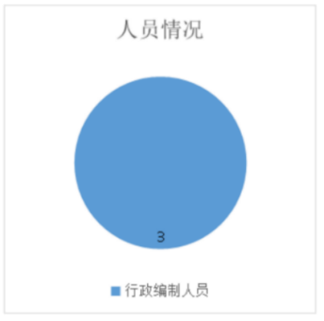

第二部分 2020年度部门决算表
（详见附件）

第三部分 2020年度部门决算情况说明

一、收入决算情况说明
中国共产主义青年团澄江市委员会2020年度收入合计145.28万元。其中：财政拨款收入113.63万元，占总收入的78.21%；上级补助收入0.00万元，占总收入的0.00%；事业收入0.00万元，占总收入的0.00%；经营收入0.00万元，占总收入的0.00%；附属单位缴款收入0.00万元，占总收入的0.00%；其他收入31.65万元，占总收入的21.79%。与上年对比，财政拨款收入减少53.91万元，其他收入增加21.15万元，收入减少32.76万元。财政拨款收入减少主要原因是:公用经费拨款增加，其他收入增加主要由于本年大学生志愿西部服务工作经费资金增加，导致其他收入增加。
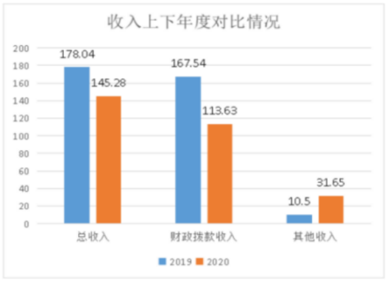

二、支出决算情况说明
中国共产主义青年团澄江市委员会2020年度支出合计125.30万元。其中：基本支出73.88万元，占总支出的58.97%；项目支出51.41万元，占总支出的41.03%；上缴上级支出、经营支出、对附属单位补助支出共0.00万元，占总支出的0.00%。与上年对比，基本支出减少13.29万元，项目支出减少38.19万元，支出减少51.48万元。基本支出减少主要原因是:人员经费减少与大学生志愿西部服务工作者劳务费减少，导致日常公用经费比上年减少。项目支出减少主要原因是:2020年项目安排减少。
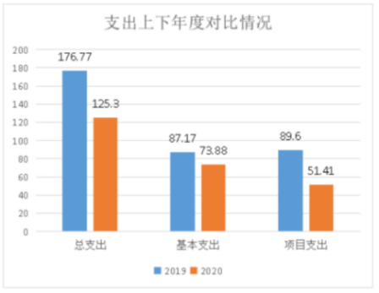

（一）基本支出情况
2020年度用于保障中国共产主义青年团澄江市委员会机关、下属事业单位等机构正常运转的日常支出73.88万元。与上年对比，基本支出减少13.29万元，基本支出减少主要原因是:人员经费及公用经费减少，包括基本工资、津贴补贴等人员经费支出62.12万元，占基本支出的84.08%。办公费、印刷费、水电费、办公设备购置等公用经费11.76万元，占基本支出的15.92%。2020年我单位人均基本支出为24.63万元，包括基本工资、津贴补贴、办公费、印刷费、公务交通补贴、办公设备购置等。
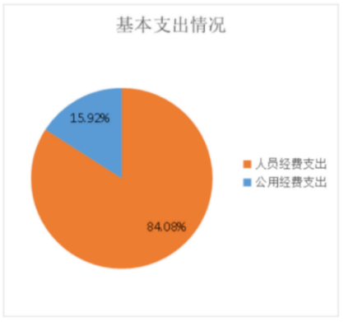

（二）项目支出情况
2020年度用于保障中国共产主义青年团澄江市委员会机构、下属事业单位等机构为完成特定的行政工作任务或事业发展目标，用于专项业务工作的经费支出51.41万元。与上年对比，项目支出减少38.19万元。项目支出减少主要原因是:2020年项目安排减少。具体项目开支及开展工作情况见下表：
序号 | 项目名称 | 支出数 | 开展情况
1 | 澄江团市委专项助学金 | 1.55万元 | 团市委专项助学金
2 | 疫情防控工作经费 | 1.82万元 | 疫情防控工作经费
3 | 预防青少年犯罪业务经费 | 1万元 | 预防青少年犯罪业务经费
4 | 基层团组织规范化建设经费 | 0.78万元 | 基层团组织规范化建设经费
5 | 贷免扶补工作经费 | 0.5万元 | 贷免扶补工作经费
6 | 大学生志愿西部服务工作经费 | 8.56万元 | 大学生志愿西部服务工作经费
7 | 共青团活动经费 | 13万元 | 共青团活动经费
8 | 大学生志愿西部服务工作经费 | 23.94万元 | 大学生志愿西部服务工作经费
9 | 创业担保贷款省级奖补专项资金 | 0.26万元 | 创业担保贷款省级奖补专项资金
合计 |  | 51.41万元

三、一般公共预算财政拨款支出决算情况说明
（一）一般公共预算财政拨款支出决算总体情况
中国共产主义青年团澄江市委员会2020年度一般公共预算财政拨款支出119.65万元，占本年支出合计的95.49%。与上年对比，比上年减少46.93万元。主要原因是： 2020年一般公共预算财政拨款项目支出安排减少。
（二）一般公共预算财政拨款支出决算具体情况
1．一般公共服务（类）支出106.79万元，占一般公共预算财政拨款总支出的89.26%。主要用于行政运行49.69万元、一般行政管理事务8.56万元、其他群众团体事务支出48.55万元。
2．外交（类）支出0.00万元，占一般公共预算财政拨款总支出的0.00%。
3．国防（类）支出0.00万元，占一般公共预算财政拨款总支出的0.00%。
4．公共安全（类）支出0.00万元，占一般公共预算财政拨款总支出的0.00%。
5．教育（类）支出0.00万元，占一般公共预算财政拨款总支出的0.00%。
6．科学技术（类）支出0.00万元，占一般公共预算财政拨款总支出的0.00%。
7．文化旅游体育与传媒（类）支出0.00万元，占一般公共预算财政拨款总支出的0.00%。
8．社会保障和就业（类）支出4.01万元，占一般公共预算财政拨款总支出的3.35%。主要用于机关事业单位基本养老保险缴费支出4.01万元。
9．卫生健康（类）支出3.41万元，占一般公共预算财政拨款总支出的2.85%。主要用于行政单位医疗2.16万元、公务员医疗补助1.25万元。
10．节能环保（类）支出0.00万元，占一般公共预算财政拨款总支出的0.00%。
11．城乡社区（类）支出0.00万元，占一般公共预算财政拨款总支出的0.00%。
12．农林水（类）支出0.26万元，占一般公共预算财政拨款总支出的0.22%。主要用于 创业担保贷款贴息支出0.26万元。
13．交通运输（类）支出0.00万元，占一般公共预算财政拨款总支出的0.00%。
14．资源勘探信息等（类）支出0.00万元，占一般公共预算财政拨款总支出的0.00%。
15．商业服务业等（类）支出0.00万元，占一般公共预算财政拨款总支出的0.00%。
16．金融（类）支出0.00万元，占一般公共预算财政拨款总支出的0.00%。
17．援助其他地区（类）支出0.00万元，占一般公共预算财政拨款总支出的0.00%。
18．自然资源海洋气象等（类）支出0.00万元，占一般公共预算财政拨款总支出的0.00%。
19．住房保障（类）支出5.17万元，占一般公共预算财政拨款总支出的4.32%。
20．粮油物资储备（类）支出0.00万元，占一般公共预算财政拨款总支出的0.00%。
21．国有资本经营预算（类）支出0.00万元，占一般公共预算财政拨款总支出的0.00%。
22．灾害防治及应急管理（类）支出0.00万元，占一般公共预算财政拨款总支出的0.00%。
23．其他（类）支出0.00万元，占一般公共预算财政拨款总支出的0.00%。
24．债务还本（类）支出0.00万元，占一般公共预算财政拨款总支出的0.00。
25．债务付息（类）支出0.00万元，占一般公共预算财政拨款总支出的0.00%。
26．抗疫特别国债安排（类）支出0.00万元，占一般公共预算财政拨款总支出的0.00%。
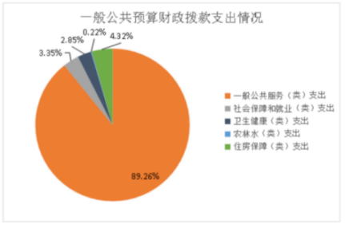

四、一般公共预算财政拨款“三公”经费支出决算情况说明
（一）一般公共预算财政拨款“三公”经费支出决算总体情况
中国共产主义青年团澄江市委员会2020年度一般公共预算财政拨款“三公”经费支出预算为0.58万元，支出决算为0.39万元，完成预算的67.24%。其中：因公出国（境）费支出决算为0.00万元，完成预算的0%；公务用车购置及运行费支出决算为0.00万元，完成预算的0%；公务接待费支出决算为0.39万元，完成预算的0%。2020年度一般公共预算财政拨款“三公”经费支出决算数小于预算数的主要原因是：我单位严格执行中央八项规定和省市相关规定，坚持厉行节约原则以及年度工作安排不同，支出下降。
2020年度一般公共预算财政拨款“三公”经费支出决算数比2019年减少0.17万元，下降30.00%。其中：因公出国（境）费支出决算减少0.00万元，下降0.00%；公务用车购置及运行费支出决算减少0.00万元，下降0.00%；公务接待费支出决算减少0.17万元，下降30.00%。2020年度一般公共预算财政拨款“三公”经费支出决算增加/减少的主要原因是：我单位严格执行中央八项规定和省市相关规定，坚持厉行节约原则以及年度工作安排不同，支出下降。
（二）一般公共预算财政拨款“三公”经费支出决算具体情况
2020年度一般公共预算财政拨款“三公”经费支出决算中，因公出国（境）费支出0.00万元，占0.00%；公务用车购置及运行维护费支出0.00万元，占0.00%；公务接待费支出0.39万元，占100.00%。具体情况如下：
1.因公出国（境）费支出0.00万元，共安排因公出国（境）团组0个，累计0人次。
2.公务用车购置及运行维护费支出0.00万元。其中：
公务用车购置支出0.00万元，购置车辆0.00辆
公务用车运行维护支出0.00万元，开支一般公共预算财政拨款的公务用车保有量为0辆。
3.公务接待费0.39万元。其中：
国内接待费支出0.39万元（其中：外事接待费支出0.00万元），共安排国内公务接待7批次（其中：外事接待0批次），接待人次65人（其中：外事接待人次0人）。主要用于开展业务发生的接待支出。
国（境）外接待费0.00万元，共安排国（境）外公务接待0批次，接待人次0人。
第四部分 其他重要事项及相关口径情况说明
一、机关运行经费支出情况
中国共产主义青年团澄江市委员会2020年机关运行经费支出11.76万元，与上年对比，比上年减少12.42万元，下降51.36%，主要由于大学生志愿西部服务工作者劳务费减少，导致机关经费比上年减少。
二、国有资产占用情况
截至2020年12月31日，中国共产主义青年团澄江市委员会资产总额36.37万元，其中，流动资产35.04万元，固定资产1.33万元，对外投资及有价证券0万元，在建工程0万元，无形资产0万元，其他资产0万元（具体内容详见附表）。与上年相比，本年资产总额增加33.95万元，其中;流动资产增加17.95万元，固定资产减少1.26万元,处置房屋建筑物0平方米，账面原值0万元；处置车辆0辆，账面原值0万元；报废报损资产0项，账面原值0万元，实现资产处置收入0万元；出租房屋0平方米，账面原值0万元，实现资产使用收入0万元。
国有资产占有使用情况表
 |  |  |  |  |  |  |  |  | 单位：万元
项目 | 行次 | 资产总额 | 流动资产 | 固定资产 |  |  |  |  | 对外投资/有价证券 | 在建工程 | 无形资产 | 其他资产
 |  |  |  | 小计 | 房屋构筑物 | 车辆 | 单价200万以上大型设备 | 其他固定资产
栏次 |  | 1 | 2 | 3 | 4 | 5 | 6 | 7 | 8 | 9 | 10 | 11
合计 | 1 | 36.37 | 35.04 | 0 | 0 | 0 | 0 | 1.33 | 0 | 0 | 0 | 0
填报说明： |  | 1.资产总额＝流动资产＋固定资产＋对外投资／有价证券＋在建工程＋无形资产＋其他资产
 |  | 2.固定资产＝房屋构筑物＋车辆＋单价200万元以上大型设备＋其他固定资产
 |  | 3.填报金额为资产“账面原值”。

三、政府采购支出情况
2020年度，部门政府采购支出总额0万元，其中：政府采购货物支出0万元；政府采购工程支出0万元；政府采购服务支出0万元。授予中小企业合同金额0万元，占政府采购支出总额的0%。
四、部门绩效自评情况
（一）部门整体支出绩效自评情况。
2021年我部门对2020年整体支出绩效进行了自评工作，自评分90分，自评等级“优”。
我部门评价情况分析及综合评价结论为：在财政资金的保障下，我单位2020年的部门整体支出绩效自评结果：优。我单位将在以后的工作中做到预算、决算管理制度化，严格控制各项经费的开支，提高经费的使用效率。
（二）项目支出绩效自评情况。
2020年我部门纳入预算绩效自评项目8个，资金总计34.96万元，其中：上级补助16.96万元，本级安排18万元。自评等次为“优”的8个，“良”的0个，“中”的0个，“差”的0个。
部门绩效自评情况详见附表（附表10-附表13）。
五、其他重要事项情况说明
无
六、相关口径说明
（一）基本支出中人员经费包括工资福利支出和对个人和家庭的补助，公用经费包括商品和服务支出、资本性支出等人员经费以外的支出。
（二）机关运行经费指行政单位和参照公务员法管理的事业单位使用一般公共预算财政拨款安排的基本支出中的公用经费支出。
（三）按照党中央、国务院有关文件及部门预算管理有关规定，“三公”经费包括因公出国（境）费、公务用车购置及运行维护费、公务接待费。其中：因公出国（境）费，指单位公务出国（境）的国际旅费、国外城市间交通费、住宿费、伙食费、培训费、公杂费等支出；公务用车购置费，指公务用车购置支出（含车辆购置税、牌照费）；公务用车运行维护费，指单位按规定保留的公务用车燃料费、维修费、过桥过路费、保险费、安全奖励费用等支出；公务用车指用于履行公务的机动车辆，包括省部级干部专车、一般公务用车和执法执勤用车；公务接待费，指单位按规定开支的各类公务接待（含外宾接待）费用。
（四）“三公”经费决算数：指各部门（含下属单位）当年通过本级财政一般公共预算财政拨款和以前年度一般公共预算财政拨款结转结余资金安排的因公出国（境）费、公务用车购置及运行维护费和公务接待费支出数（包括基本支出和项目支出）。

第五部分 名词解释
一、政府采购：是指各级国家机关、事业单位和团体组织，使用财政性资金采购依法制定的集中采购目录以内的或者采购限额标准以上的货物、工程和服务的行为。
监督索引号53042200671201111

